

**数据仓库大作业报告**

**课 程 名 称：**  数据仓库

**作 业 题 目：** 新冠肺炎情况的国家影响因素

**小 组 成 员：**

**指 导 教 师：** 王 鸿 吉

目录

一、 背景和需求分析 3

二、 需求分析及逻辑设计 4

1. 总体设计 4

2. 分析主题域 6

3. 维度划分 7

（1）经济水平维 7

（2）医疗水平维 8

（3）检测水平维 9

（4）民主水平维 10

（5）人口密度维 11

三、 物理设计 12

四、 ETL过程 12

五、 多维分析及可视化分析结果 12

# 背景和需求分析

随着2020年初，COVID-19在世界各地集中爆发，世界各国也迅速出台了各项政策以应对疫情的爆发。二十国集团领导人于2020年11月21日强调，国际社会必须继续加强协调与合作，应对新冠疫情。二十国集团领导人第十五次峰会以视频方式拉开帷幕。此次峰会为期两天，由轮值主席国沙特阿拉伯主办。峰会首日，沙特举办了一场“大流行病的防范与应对”边会。二十国集团领导人与国际组织代表在会上强调，必须继续加强协调应对新冠疫情大流行，特别是支持最脆弱群体，同时增加疫情防控相关支出，用于疫苗等的进一步研究和创新。会后发表的声明说，世界正在经历一场规模空前和异常严重的卫生和经济危机。二十国集团领导人在今年3月沙特主持召开的应对新冠肺炎特别峰会上承诺，尽一切努力战胜疫情，与国际社会一道保护生命。今天二十国集团领导人再次聚首，目标是确保采取必要的后续行动，建设一个更安全的世界，塑造一个包容、可持续和有韧性的未来。二十国集团于1999年成立，由中国、阿根廷、澳大利亚、巴西、加拿大、法国、德国、印度、印度尼西亚、意大利、日本、韩国、墨西哥、俄罗斯、沙特阿拉伯、南非、土耳其、英国、美国以及欧盟等20方组成。尽管各国都采取了一定的防控措施，新冠疫情的影响仍在继续，本文从2020年1月至2020年11月各国的新冠疫情数据以及各国的基础数据入手，希望分析新冠疫情的严重程度与国家各方面因素的联系。

# 需求分析及逻辑设计

## 总体设计

我们认为存储针对新冠疫情情况与国家各方面因素的数据仓库应存放以下数据：

国家名称，日期，每百万病例数，每百万死亡数,每百万检测数，人口密度，人均GDP，HAQ指数，民主指数。

我们将人均GDP作为评定国家经济发展程度的标准，HAQ指数作为评定国家医疗水平的标准，民主指数作为评定国家民主程度的标准，每百万检测数作为评定国家检测能力的标准，分别存放于四个表中，新冠疫情情况表中的每百万病例与死亡数将作为判断严重程度的标准，E-R图如下

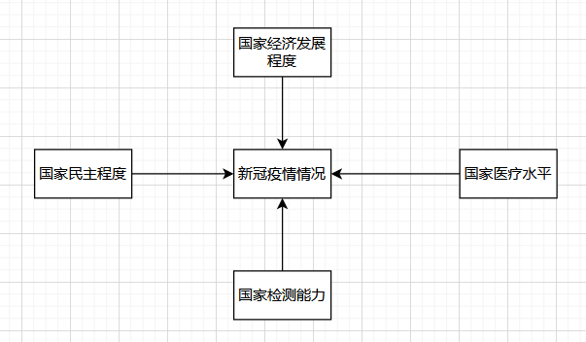

医疗水平：

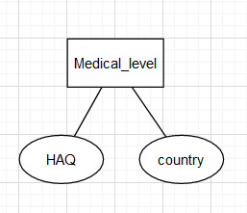

经济发展程度：

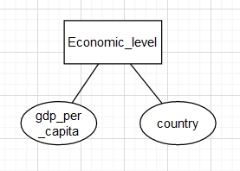

检测能力：

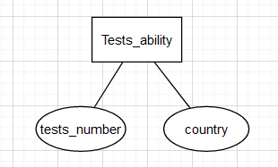

民主程度：

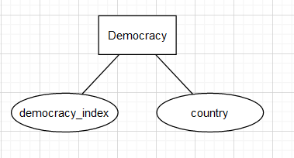

新冠疫情情况表中将存放国家的基本信息以及疫情的重要信息，通过国家与其他四表形成关联

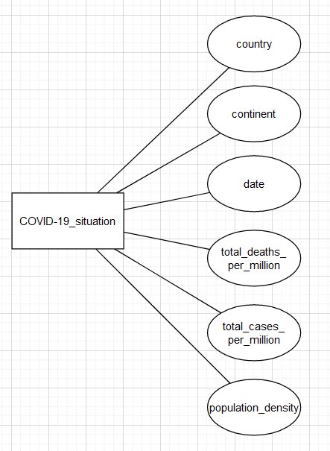

## 分析主题域

对于新冠肺炎的情况分析，我们需要通过国家的五个评判方向进行多维分析，人口密度维是考虑到COVID-19作为传染性疾病，人口密度会对其传播速率产生较大影响，故提取情况表中作为国家基本信息的人口密度自成一维进行分析，以此来分析国家的各方面实力和性质对新冠疫情的严重程度产生的影响，事实表如下：

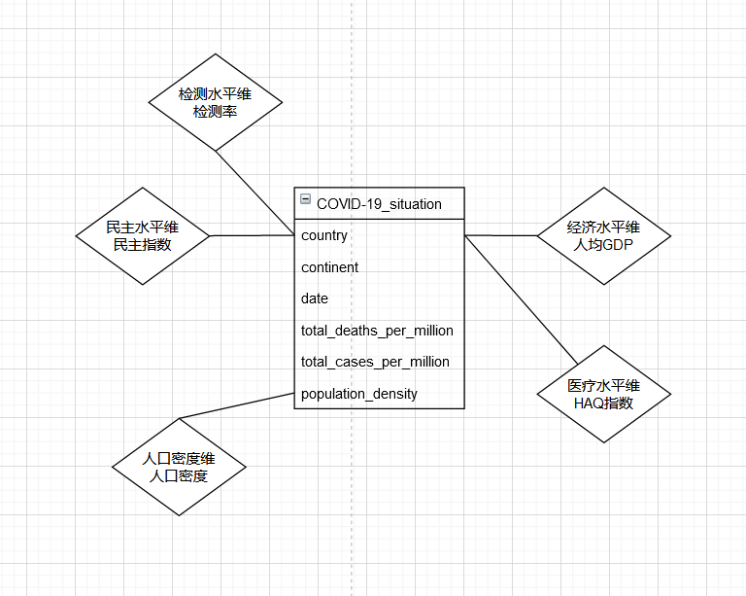

## 维度划分

### （1）经济水平维

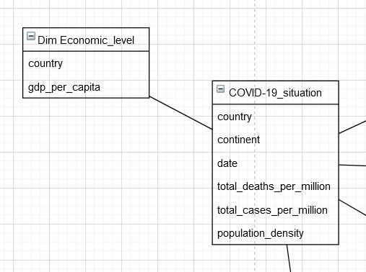

### （2）医疗水平维

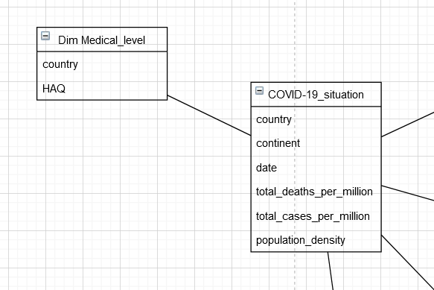

### （3）检测水平维

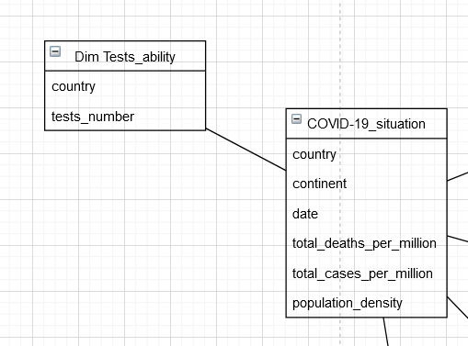

### （4）民主水平维

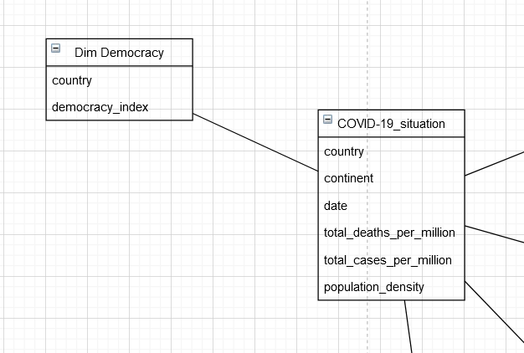

### （5）人口密度维

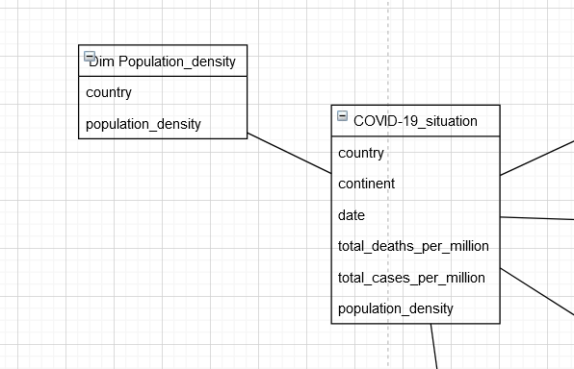

# 物理设计

# ETL过程

# 多维分析及可视化分析结果